Fiche d’identification / Écoles
(Filière communication et impression)

- Renseignements relatifs à l’établissement

Raison sociale : CFA « Ecole Pratique Des Métiers »
Représentant : ANCEL Thierry
Fonction : Directeur de la Formation
E-mail : cfathionville@cma-moselle.fr
Adresse : 10 allée de la Terrasse
CP : 57100 Ville : THIONVILLE
Téléphone : 03 87 39 31 00 / 03 82 59 16 82
Site internet : www.cma-moselle.fr

- Formations proposées
(Formation initiale, continue, apprentissage, autre)
- CAP Signalétique et Décors Graphiques
- Brevet des Métiers d’Art Graphisme et Décor, option Graphiste en Lettres et Décor
- Baccalauréat professionnel Artisanat et Métiers d’Art, option Communication Visuelle Pluri-média
- Baccalauréat professionnel Réalisation de Produits Imprimés et Pluri-média, option Production Graphique
- Baccalauréat professionnel Réalisation de Produits Imprimés et Pluri-média, option Productions Imprimées

- Service recrutement

Disposez-vous d’un service permettant à vos étudiants d’entrer en relation avec les entreprises de la filière ?
OUI, le Centre d’Aide à la Décision (abenard@cma-moselle.fr)

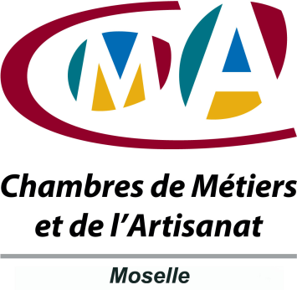
Merci de nous adresser votre logo au format JPEG.

